持卡人姓名： □男 □女
地址：□□□-□□
電話：(日) 傳真： 手機：
email：
捐款項目：
□救助伙伴 □災難救助訓練 □事工經常費 □1919陪讀計畫 □1919幸福巴士
□「1919愛走動」急難家庭救助金 □1919食物銀行 □其他：
捐款金額與期限：
□單次 元 □每月 元 □每季 元 □每年 元
□自 年 月 至 年 月 (若無填寫則至信用卡到期日止)
□直到我通知停止
聯合信用卡 □VISA □MASTER □JCB □美國運通(AE)卡 (不接受大來卡)
信用卡號： 發卡銀行：
有效期限： 月 西元 年 簽名： (同卡片背後簽名)
固定扣款日： □2日 □12日 □22日 (請務必勾選，若無勾選則由本會排定)
指定收據抬頭：□本人 □指定名稱
收據寄發方式：□月寄 □年寄 □不用寄
捐款資料上傳國稅局 (限個人申報用)
為配合『財政部國稅局推動所得稅扣除額單據電子化作業服務』，本人同意 貴會收據得以電子文件為之，並將本人捐款資料上傳至國稅局網站，以利本人以自然人憑證線上查詢或至國稅局臨櫃調閱複本。
□同意，身份證字號： □不同意
捐款感謝禮：□不需感謝禮 □請寄給本月感謝禮 (捐款感謝禮請詳本會月刊或網站http://www.ccra.org.tw/)
※本會將主動寄發紙本月刊，若不需要請打勾 □不需月刊
※ 注意事項：
1.表格填妥後，請傳真至 (02) 2925-9995 或寄 23444新北市永和區保生路1號20樓「中華基督教救助協會」捐款服務組收
2.信用卡捐款手續費1.85%、AE卡2.15% (由本會負擔)。本會商店代號：010970009、0125002116001。
3.信用卡換卡或授權到期，請來電告知並請重新填寫信用卡授權書，以利更新授權。
4.單次捐款固定扣款日為2日、12日、22日，超過21日以後收到授權書將自動延到下個月扣款。
5.每月扣款失敗者皆會收到電話或簡訊通知，若未收到捐款人再次授權通知，將停止原授權扣款。
代禱事項： (每週五禱告會為您代禱)
備註事項：本會基於與社會服務及非營利組織業務等特定目的之合理關聯範圍內，向您蒐集上開資料，並於本會營運期間與地區內處理、利用您上開資料辦理捐款事宜及寄發相關公益活動訊息。您提供之資料若有缺漏錯誤，可能導致捐款無法完成或無法獲得本會訊息。若您欲請求個資法第3條所定權利，例如查詢、閱覽等，請聯繫：support@ccra.org.tw 捐款客服專線：(02)8660-9995分機113
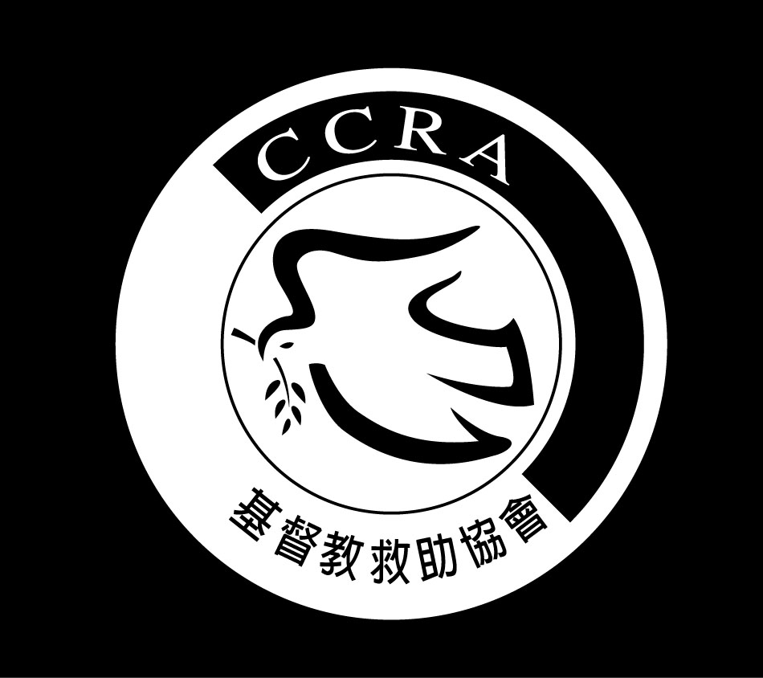
中華基督教救助協會 信用卡捐款授權書

